附件

活动举办的具体地点及乘车路线

一、举办地点

酒店名称：上饶和平国际大酒店

酒店地址：上饶市信州区五三大道88号

酒店电话：0793-8158888

酒店位置图：

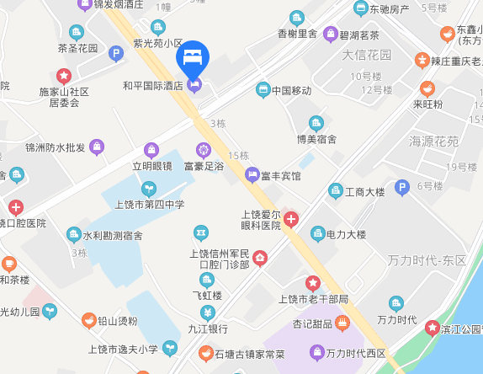

二、乘车路线

（一）火车站至酒店

上饶站至酒店

自火车站乘17路（开往带湖景苑方向）至大信花园北站下车，步行163米即到；

乘出租车前往，约6.4公里；

（二）机场至酒店

三清山机场至酒店

自机场乘32路（开往欢乐风暴水乐园方向）至江淮村镇银行站下车，步行177米即到；

乘出租车前往，约11.3公里。